STUDI KASUS 1 – Laboratorium Tidak Dapat Mengakses Internet
Sebuah laboratorium memiliki 30 komputer yang terhubung ke switch. Semua komputer
menunjukkan koneksi ke jaringan lokal, tetapi tidak dapat mengakses Internet.
Pertanyaan :
1. Komponen jaringan apa saja yang perlu diperiksa?
Komponen yang perlu diperiksa adalah komputer, kabel jaringan, switch, router, serta konfigurasi IP address, default gateway, DHCP dan DNS. Selain itu, koneksi dari router menuju internet juga perlu diperiksa. Pemeriksaan dilakukan dari perangkat yang paling dekat dengan komputer sampai ke koneksi internet.
2. Bagaimana Anda menentukan apakah masalah berasal dari switch?
Untuk mengetahui apakah masalah berasal dari switch, pertama periksa lampu indikator pada switch dan pastikan kabel dari komputer terpasang dengan baik. Setelah itu, bisa mencoba memindahkan kabel komputer ke port switch yang lain. Jika setelah dipindahkan koneksi kembali normal, kemungkinan port sebelumnya mengalami masalah. Jika semua komputer mengalami masalah yang sama, pemeriksaan perlu dilanjutkan ke router atau konfigurasi jaringan.
3. Bagaimana Anda menentukan apakah masalah berasal dari router?
Caranya adalah dengan mencoba melakukan ping pada IP address dari router atau default gateway dari salah satu komputer. Apabila komputer gagal terhubung ke gateway, kemungkinan terdapat masalah pada router, kabel antara switch dan router, atau konfigurasi IP. Namun, jika gateway dapat diakses tetapi koneksi internet tetap tidak berfungsi, maka perlu memeriksa koneksi router ke jaringan internet atau ISP.
4. Apa kemungkinan masalah pada default gateway?
Default gateway mungkin belum diatur, alamatnya mungkin dimasukkan dengan tidak benar atau tidak sesuai dengan jaringan yang digunakan. Default gateway berfungsi sebagai jalan keluar dari jaringan lokal menuju jaringan lain, termasuk internet. Jadi, jika gateway tidak tepat, komputer tetap bisa terhubung dengan komputer lain di dalam jaringan lokal, tetapi tidak bisa mengakses internet.
5. Apa kemungkinan masalah pada DHCP?
Kemungkinan masalah pada DHCP adalah DHCP tidak aktif atau mengalami masalah, sehingga komputer tidak dapat menerima IP address, default gateway dan DNS secara otomatis. Bisa juga konfigurasi DHCP-nya salah, misalnya jumlah IP yang tersedia sudah habis. Akibatnya, komputer bisa mengalami kesulitan dalam terhubung dengan jaringan atau tidak bisa mengakses internet.

6. Apa kemungkinan masalah pada DNS?
Kemungkinan masalah pada DNS adalah server DNS tidak dapat diakses, alamat DNS yang digunakan salah, atau konfigurasi DNS mengalami masalah. DNS berfungsi untuk menerjemahkan nama domain seperti google.com menjadi IP address. Jadi, jika DNS bermasalah, komputer mungkin masih bisa terhubung ke internet menggunakan IP address secara langsung, tetapi tidak dapat membuka website menggunakan nama domain.
7. Bagaimana hubungan antara hardware, software, dan protocol dalam kasus tersebut?
Hardware, software, dan protocol merupakan tiga komponen yang saling bergantung dalam sistem jaringan. Hardware mencakup perangkat fisik seperti kabel jaringan, switch, router, dan kartu jaringan. Software mencakup sistem operasi, driver jaringan, dan layanan DHCP client yang berjalan di setiap komputer. Protocol adalah aturan komunikasi yang digunakan untuk pertukaran data, seperti TCP/IP, DNS, dan DHCP.
Ketiga komponen ini harus bekerja dengan baik agar komunikasi jaringan dapat berlangsung lancar. Jika salah satu komponen mengalami masalah, maka komunikasi antar perangkat akan terganggu. Contohnya, kabel jaringan yang tidak terpasang dengan baik (hardware error) akan mencegah transmisi data, walaupun software dan protocol sudah dikonfigurasi dengan benar. Sebaliknya, hardware yang sempurna tetapi driver jaringan tidak terupdate (software error) juga akan menyebabkan masalah konektivitas. Demikian pula, jika DHCP server tidak dikonfigurasi dengan benar (protocol error), maka komputer tidak akan menerima IP address dan tidak dapat berkomunikasi dengan jaringan.
8. Buatlah langkah pemeriksaan secara sistematis.
Mulai dari layer paling bawah (physical) terus naik ke atas (application), mirip debugging biasa:
a) Layer Physical (Hardware)
- Cek semua kabel jaringan sudah plug dengan baik, tidak ada yang loose atau putus
- Lihat lampu indikator di switch: ada yang nyala? atau semua mati? (bisa berarti switch no power)
- Test dengan pindahin satu komputer ke port berbeda di switch, cek sudah koneksi atau belum
b) Layer Link (Switch dan Jaringan Lokal)
- Ping dari satu komputer ke komputer lain di lab (misalnya ping 192.168.1.10). Kalau berhasil, berarti switch dan jaringan lokal ok.
- Kalau failed? berarti masalah masih di level lokal (switch, kabel, atau konfigurasi IP)
c) Layer Network (IP Addressing dan Routing)
- Check IP address masing-masing komputer (ipconfig di Windows, ifconfig/ip di Linux). Harus consistent dalam satu subnet
- Lihat default gateway yang dikonfigurasi, harus pointing ke router
- Ping ke IP router/gateway (misalnya ping 192.168.1.1). Kalau bisa ping tapi tidak bisa akses internet, masalahnya di outside router
d) Layer Network (DNS)
- Coba ping IP publik langsung, misalnya ping 8.8.8.8. Kalau berhasil, koneksi ke internet ada.
- Coba nge-ping nama domain (ping google.com). Kalau failed, DNS bermasalah
- Check DNS server yang dikonfigurasi di network settings
e) Konfigurasi DHCP
- Cek apakah DHCP server aktif dan berjalan di router
- Verify scope DHCP cukup untuk 30 komputer (minimal 30-40 IP tersedia)
- Cek di router atau DHCP server, ada IP yang sudah di-assign atau belum

STUDI KASUS 2 – Gedung Tiga Lantai
- Masalah konektivitas yang terjadi di lantai ketiga kemungkinan disebabkan oleh jangkauan sinyal Wi-Fi yang terbatas. Sinyal yang berasal dari lantai pertama harus melewati jarak dan penghalang seperti lantai, dinding, serta berbagai benda di dalam gedung sehingga kekuatan sinyal dapat berkurang ketika mencapai lantai ketiga. Selain itu, masalah dapat disebabkan oleh terlalu banyak pengguna yang terhubung pada satu perangkat jaringan. Gangguan dari jaringan Wi-Fi lain, posisi perangkat yang kurang tepat, serta masalah pada kabel atau perangkat jaringan juga dapat menyebabkan koneksi menjadi tidak stabil.
- Perangkat jaringan yang perlu diperiksa yaitu router, switch, access point, dan kabel jaringan. Router perlu diperiksa untuk memastikan koneksi internet dari penyedia layanan berjalan dengan baik. Switch perlu diperiksa untuk memastikan proses pembagian koneksi ke setiap bagian gedung berjalan normal. Access point juga perlu diperiksa dari segi posisi, jangkauan sinyal, dan jumlah pengguna yang terhubung. Selain itu, kabel jaringan yang digunakan untuk menghubungkan perangkat juga perlu diperiksa karena kabel yang rusak dapat menyebabkan koneksi terganggu.
- Repeater dapat digunakan untuk memperluas jangkauan jaringan Wi-Fi. Perangkat ini bekerja dengan menerima sinyal Wi-Fi kemudian memancarkannya kembali ke area yang lebih jauh. Pada kasus gedung tiga lantai, repeater dapat digunakan sebagai solusi tambahan jika terdapat area yang tidak terjangkau sinyal dengan baik. Namun, penggunaan repeater memiliki beberapa pertimbangan teknis. Repeater harus ditempatkan pada lokasi yang masih mendapatkan sinyal cukup kuat dari sumber utama. Jika repeater ditempatkan di lantai ketiga sementara sinyal dari lantai pertama sudah sangat lemah, maka koneksi yang dihasilkan juga tidak akan optimal. Selain itu, repeater dapat mengurangi kinerja jaringan karena komunikasi dilakukan secara nirkabel.
- Access point diperlukan untuk memberikan jangkauan Wi-Fi yang lebih baik di setiap lantai. Daripada hanya menggunakan satu router di lantai pertama, jaringan dapat dilengkapi dengan beberapa access point yang ditempatkan pada lokasi strategis. Dengan adanya access point di lantai kedua dan ketiga, pengguna tidak perlu bergantung pada sinyal dari lantai pertama. Setiap access point dapat melayani pengguna di area tertentu sehingga koneksi menjadi lebih stabil dan pembagian pengguna menjadi lebih merata.
- Media transmisi yang dapat digunakan adalah kabel UTP, fiber optic, dan Wi-Fi. Kabel UTP dapat digunakan untuk menghubungkan switch dengan access point atau perangkat lain dalam jarak yang sesuai. Wi-Fi digunakan sebagai media komunikasi antara access point dengan perangkat pengguna seperti laptop dan smartphone. Untuk menghubungkan jaringan antar lantai, kabel UTP maupun fiber optic dapat digunakan. Pemilihan media tersebut disesuaikan dengan jarak, kebutuhan kecepatan, kondisi gedung, dan biaya pemasangan.
- Fiber optic dapat dipertimbangkan sebagai penghubung antar lantai apabila gedung membutuhkan koneksi yang cepat, stabil, dan memiliki kapasitas besar. Hal ini juga sesuai untuk gedung dengan jumlah pengguna yang cukup banyak, seperti pada kasus ini yang memiliki sekitar 100 pengguna. Fiber optic memiliki kemampuan mengirimkan data dengan kecepatan tinggi dan lebih tahan terhadap gangguan elektromagnetik dibandingkan kabel berbahan tembaga. Oleh karena itu, fiber optic dapat digunakan sebagai backbone jaringan yang menghubungkan switch di lantai pertama, kedua, dan ketiga.
- Rancangan jaringan yang diusulkan menggunakan router sebagai penghubung utama ke internet. Router kemudian dihubungkan ke switch utama di lantai pertama. Dari switch tersebut, koneksi diteruskan ke access point di lantai pertama dan ke switch pada lantai berikutnya. Pada lantai kedua dan ketiga, masing-masing dapat dipasang switch dan beberapa access point. Access point digunakan untuk memberikan koneksi Wi-Fi kepada pengguna. Untuk koneksi antar lantai, fiber optic dapat digunakan sebagai backbone apabila diperlukan koneksi yang lebih stabil dan berkecepatan tinggi.

Lokasi | Perangkat | Fungsi
Lantai 1 | Router | Menghubungkan jaringan gedung dengan internet
Lantai 1 | Switch | Membagi koneksi ke perangkat jaringan
Lantai 1 | Access Point | Menyediakan koneksi Wi-Fi
Lantai 2 | Switch | Menghubungkan perangkat jaringan lantai 2
Lantai 2 | Access Point | Menyediakan koneksi Wi-Fi
Lantai 3 | Switch | Menghubungkan perangkat jaringan lantai 3
Lantai 3 | Access Point | Menyediakan koneksi Wi-Fi
Antar Lantai | Fiber Optic/UTP | Menghubungkan jaringan antar lantai

- Gambar Diagram Jaringan
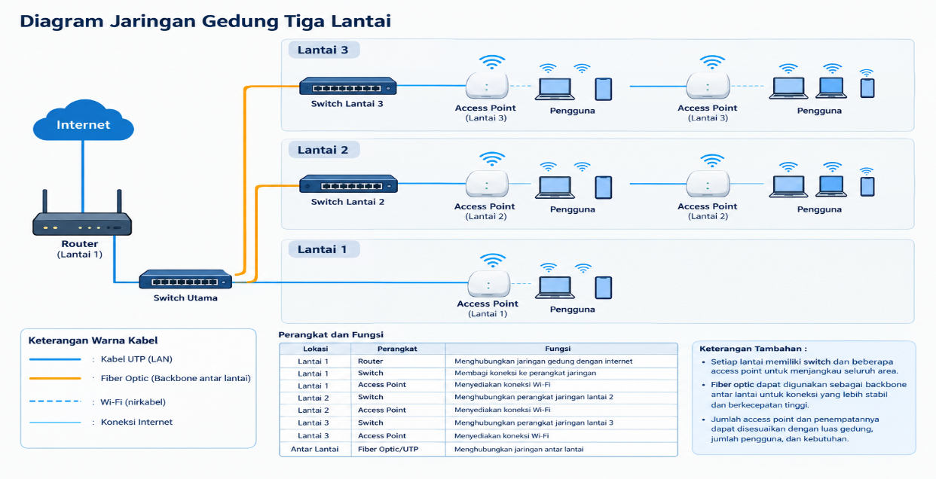
Gambar 1 Diagram Jaringan Gedung Tiga Lantai

STUDI KASUS 3 - Pemilihan Perangkat untuk Jaringan Kantor
Kebutuhan kantor: 25 komputer, 10 laptop, 2 printer jaringan, 1 server, akses Wi-Fi, koneksi Internet, kebutuhan berbagi file, dan kebutuhan administrasi pengguna.
  - Perangkat Hardware yang Diperlukan
No | Perangkat | Jumlah | Fungsi
1 | Router | 1 | Menghubungkan LAN ke Internet; NAT; default gateway
2 | Switch managed | 2 unit 24 port | Menghubungkan perangkat kabel; VLAN, QoS, monitoring (total 48 port)
3 | Access point | 2 | Layanan Wi-Fi untuk 10 laptop
4 | Server | 1 | File sharing, DHCP, DNS, administrasi pengguna (domain)
5 | Patch panel | sesuai kebutuhan | Menata kabel dari tiap workstation ke switch
6 | Kabel UTP Cat6 | sesuai kebutuhan | Media transmisi data kabel
7 | Rack 9-12U | 1 | Menempatkan switch, patch panel, server, dan router
8 | UPS | 1-2 | Cadangan listrik agar jaringan tetap stabil
9 | NIC (bawaan perangkat) | - | Adapter jaringan pada komputer/laptop

  - Berapa dan Jenis Switch yang Perlu Dipertimbangkan
Perhitungan kebutuhan port kabel: 25 PC + 2 printer + 1 server + 2 AP + 1 uplink router = 31 port. Dengan cadangan untuk pengembangan, dibutuhkan sekitar 36-40 port, sehingga digunakan 2 unit switch managed 24-port (total 48 port).
- Jenis: managed switch - mendukung VLAN, QoS, port security, dan monitoring (SNMP).
- Layer: switch layer 2 sudah memadai untuk kebutuhan 35 perangkat; layer 3 switch hanya jika ingin melakukan routing antar VLAN langsung pada switch.
- Kecepatan: minimal Gigabit (1000 Mbps) agar mendukung transfer file antara workstation dan server.
- PoE (Power over Ethernet): pilih switch ber-PoE agar access point dapat dialiri daya tanpa adaptor.

3. Di Mana Access Point Ditempatkan?
Dipasang di plafon (ceiling mount) pada posisi sentral area kerja agar cakupan sinyal merata. Diletakkan di tengah-tengah area yang banyak terdapat laptop/pengguna. Satu AP untuk area kerja utama, satu AP untuk ruang rapat/area lain sehingga 10 laptop terlayani dengan baik. Hindari penghalang besar (dinding tebal, logam, tangki air) dan sumber interferensi (microwave, telepon nirkabel). Dihubungkan ke switch menggunakan kabel UTP Cat6 dengan dukungan PoE.

4. Fungsi Router dalam Rancangan
- NAT/PAT: menerjemahkan alamat IP privat LAN menjadi IP publik sehingga 35 perangkat dapat memakai satu koneksi Internet.
- Default gateway: menjadi pintu keluar paket data menuju Internet.
- Routing: meneruskan paket antar jaringan internal (antar VLAN).
- Firewall dasar (ACL): memfilter lalu lintas yang masuk dan keluar.
- DHCP relay / DNS forwarder: meneruskan permintaan IP dan resolusi nama (opsional).
- VPN: menyediakan koneksi aman antar lokasi (opsional).

5. Media Transmisi yang Akan Digunakan
- Kabel UTP Cat6 sebagai media utama: menghubungkan 25 PC, 2 printer, server, dan access point; mendukung 1 Gbps dengan jarak maksimal 100 m.
- Kabel patch (straight-through) untuk menghubungkan outlet dinding ke perangkat.
- Kabel UTP Cat6 juga dipakai sebagai kabel drop dari switch ke outlet tiap workstation.
- Fiber optik tidak wajib untuk kantor satu lantai berskala 35 perangkat, namun dapat dipertimbangkan bila kantor bertingkat (backbone antar lantai).

6. Software atau Network Operating System yang Diperlukan
Software/NOS | Fungsi
Windows Server (Active Directory Domain Services) | Administrasi pengguna, domain, dan kebijakan grup (Group Policy)
Windows 10/11 Pro (klien) | Sistem operasi workstation agar dapat bergabung ke domain
DHCP Server | Pemberian alamat IP otomatis kepada 35 perangkat
DNS Server | Resolusi nama pada jaringan internal dan eksternal
File Server (SMB/CIFS atau Samba) | Berbagi folder dan file antar pengguna
Print Server | Mengelola antrian dan berbagi 2 printer jaringan
Antivirus + Firewall | Keamanan endpoint dan server
Alat manajemen jarak jauh (RDP/SSH) | Administrasi server jarak jauh
Perangkat monitoring (opsional) | Memantau kesehatan jaringan, misal Zabbix/PRTG

7. Layanan Jaringan yang Perlu Disediakan
- DHCP - pemberian IP otomatis kepada komputer, laptop, dan perangkat lain.
- DNS - resolusi nama domain.
- File sharing - berbagi data melalui protokol SMB/NFS.
- Administrasi pengguna - Active Directory/LDAP untuk akun, hak akses, dan kebijakan.
- Printing - print server untuk 2 printer jaringan.
- Internet access - layanan NAT dan (opsional) proxy.
- Wi-Fi - SSID dengan keamanan WPA2/WPA3 untuk 10 laptop.
- Keamanan - firewall, ACL, dan antivirus.
- Backup data (opsional) dan monitoring (opsional).

8. Protokol yang Relevan
Protokol | Penggunaan
TCP/IP | Dasar komunikasi pada seluruh jaringan
Ethernet (IEEE 802.3) | Standar jaringan kabel
Wi-Fi (IEEE 802.11) | Standar jaringan nirkabel
DHCP | Pemberian konfigurasi IP otomatis
DNS | Resolusi nama domain ke alamat IP
HTTP/HTTPS | Akses layanan web dan administrasi
SMB/CIFS | Berbagi file pada jaringan Windows
SMTP/IMAP | Layanan email
SNMP | Monitoring perangkat jaringan
NTP | Sinkronisasi waktu pada perangkat
ARP | Resolusi alamat IP ke MAC
ICMP (ping/traceroute) | Diagnosis konektivitas

9. Diagram Jaringan Kantor
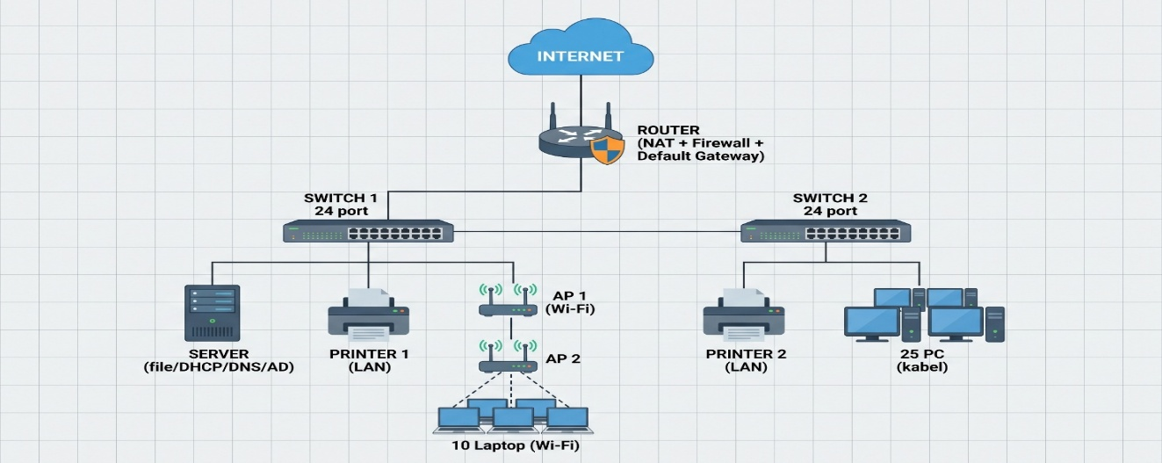
Gambar 2 Diagram Jaringan Kantor
Keterangan: seluruh perangkat kabel terhubung ke switch; server melayani file, DHCP, DNS, dan domain; dua access point melayani 10 laptop secara nirkabel; router menyediakan default gateway dan NAT ke Internet.

10. Alasan Teknis dari Setiap Komponen yang Dipilih
Komponen | Alasan Teknis Pemilihan
Router | Menghubungkan jaringan lokal ber-IP privat ke Internet melalui NAT; sekaligus menjadi default gateway dan firewall dasar.
2 unit switch managed 24 port | Total kebutuhan 31+ port kabel; switch managed mendukung VLAN, QoS, port security, dan monitoring untuk 35 perangkat.
Access point 2 unit | 10 laptop membutuhkan koneksi nirkabel; 2 AP membagi beban klien dan memperluas cakupan; mendukung 802.11ac/ax dengan keamanan WPA2/WPA3.
Server (Windows Server) | Menjalankan AD DS untuk administrasi pengguna, DHCP, DNS, dan file sharing sehingga pengelolaan akun dan hak akses terpusat.
Kabel UTP Cat6 | Mendukung kecepatan 1 Gbps, terjangkau, dan cukup untuk jarak kantor di bawah 100 m.
Patch panel + Rack | Menata kabel terstruktur sehingga memudahkan pemeliharaan, troubleshooting, dan dokumentasi.
UPS | Melindungi perangkat dari fluktuasi listrik dan menjaga server/router tetap hidup saat listrik padam.
Protokol TCP/IP, Ethernet, SMB, DNS, DHCP | Merupakan standar yang kompatibel antar perangkat, menjamin interoperabilitas, berbagi file, dan layanan administrasi.
Pemisahan SSID/VLAN (jika diterapkan) | Memisahkan lalu lintas pengguna dan tamu, meningkatkan keamanan dan kinerja jaringan.

